2 ПОВЕРХНОСТНЫЕ ВЕНТИЛЯЦИОННЫЕ СООРУЖЕНИЯ И УСТРОЙСТВА

В период строительства шахт применяют постоянные и временные вентиляторные установки. Схема временной вентиляторной установки с наземным каналом представлена на рисунке 3.
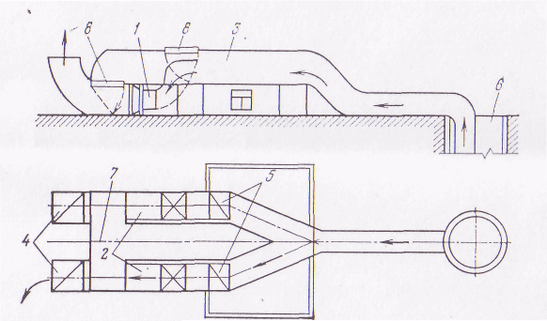
Рисунок 3 - Схема временной вентиляторной установки с наземным каналом:
1 - вентилятор; 2 - основные вентиляционные каналы; 3 - обводной канал для
реверсирования; 4 - диффузоры; 5 - всасывающие люки; 6 - вертикальный ствол;
7 - ось свободного канала; 8 - ляды
Вентиляционный канал не должен обладать высоким аэродинамическим сопротивлением. Его депрессия должна быть не свыше 10% депрессии шахты.
Все вентиляторные установки должны обеспечивать реверсирование вентиляционной струи. Изменение направления движения воздуха в реверсивном устройстве обеспечивается изменением положения задвижек 3, 3', 4, 4' (рисунок 4). При таком их положении воздух подается в ствол и затем в систему горных выработок, при положениях задвижек 3 и 4 воздух всасывается из ствола и выдается на поверхность.

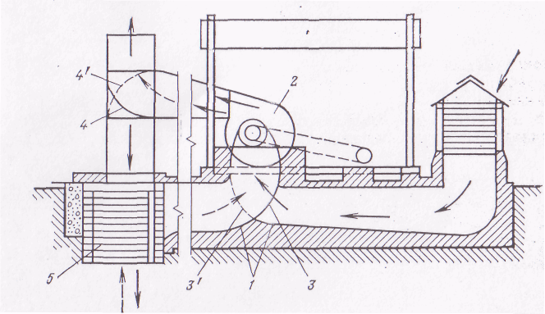
Рисунок 4 - Схема реверсивного устройства для установки с центробежным вентилятором:
1 - вентиляционные каналы; 2 - вентилятор; 3; 3'; 4; 4' - задвижки; 5 - вентиляционный
ствол
Чтобы исключить подсосы воздуха в ствол с поверхности, надшахтное здание выполняется герметичным, а для пропуска людей и грузов используются шлюзы.
Для обеспечения герметичности вентиляционные стволы перекрываются глухим затвором (рисунок 5), однако они не позволяют использовать вентиляционный ствол для вспомогательного подъема.

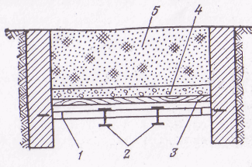
Рисунок 5 - Схема перекрытия ствола глухим затвором:
1 — металлическое кольцо с канавками для воды; 2 — металлические балки;
3 —настил из досок; 4 — бетон или глина; 5 — земля

